**HISTORIA DE LA COMUNIDAD CAMPESINA SAN MARTIN DE SECHURA**

Nuestra Comunidad tiene una historia muy rica en acontecimientos y personajes que giran en torno a la defensa de lo que es su más valioso recurso: sus tierras comunales. A algunos les parece irónico que digamos que estas tierras fueron compradas por nuestros antepasados y que, por tanto, no son un regalo del cielo. Olvidan que el imperio incaico fue conquistado por los españoles y en nuestro propio territorio nos trataron como a extranjeros.

Y es que si revisamos el título de la Comunidad de Indios, que data del **9 de Mayo de 1544**, cuando era Virrey del Perú don Blasco Núñez de Vela, representante del rey español don Carlos V y nuestro personero era el cacique NARCISO CAPULLAN, ahí textualmente queda dicho que se pagaron al Real Tesoro veinte mil pesos, para lo cual presentaron mil ciento ochenta y cuatro recibos que lo acreditaban, pagos hechos entre 1539 y 1543, es decir en cinco años de aportaciones.

Además de ello se pagaron trescientos mil pesos en encomiendas y tributo personal incluyendo quintos, mandas y sínodo correspondiente al cultivo de sus tierras. En suma, se tuvo que pagar por nuestras propias tierras trescientos veinte mil pesos por la propiedad a perpetuidad de las mismas. Similares procesos siguieron otras comunidades vecinas para obtener sus títulos, como son Santo Domingo de Olmos, San Juan Bautista de Catacaos y San Lucas de Colán.

Terminados los más de trescientos años de conquista española y declarada la independencia nacional, las comunidades empiezan a lidiar con nuevos terratenientes y latifundistas, proceso estudiado y comprendido social y políticamente por el Amauta peruano José Carlos Mariátegui en sus “Siete Ensayos de Interpretación de la Realidad Peruana”.

Pues bien, a finales del siglo XIX e inicios del siglo XX aparecen en la escena de Piura y Lambayeque las grandes haciendas como “Pabur”, “Huápalas”, “Ñomala”, “Malinguitas”, “Locuto”, “Santa Ana” que inician un proceso de acaparamiento de terrenos de las Comunidades de Sechura y Olmos.

Aparecen de la nada, hacendados como don Clodoveo Plata dueño de “Santa Filomena” (“Teatro Macabro” lo llamaba la prensa de aquel entonces), hacienda formada por pedazos de tierras arrebatadas a los comuneros, y que estaba ubicada en el Anexo de San Andrés (hoy Nuevo Vega del Chilco). Un hombre abusivo que se apoderó de extensos terrenos comunales, que cerraba los caminos usados por los comuneros, les arrebataba su ganado, se emborrachaba y violaba a las hijas de los comuneros, así como mataba a los comuneros por un quítame esta paja, enterrándolos en su propio cementerio ubicado en el interior de su hacienda.

Tanto habrá sido el abuso y avasallamiento que cometía junto a sus caporales, que es conocido el ajusticiamiento del que fue objeto de parte de los comuneros en la tarde del 23 de noviembre de 1914, cansados de las atrocidades cometidas y de no encontrar justicia en las esferas del poder judicial.

Se recuerda también que los comuneros sufrieron tremenda represión por parte de las fuerzas policiales, a pedido de don MITRIDATES PLATA, padre del abusivo, a causa de dicho ajusticiamiento, en la cual varios comuneros fueron asesinados, otros encarcelados, sus viviendas fueron quemadas, a tal punto que caseríos como “San Andrés”, “Santa Elena”, “Gaspar” y “Azuldy” fueron desaparecidos del mapa comunal. Una cruz natural de algarrobo es el único vestigio que queda en Vega del Chilco, donde fue ajusticiado el tirano.

**Vicente Chunga Aldana**

En 1914 año del ajusticiamiento, Vicente Chunga Aldana contaba ya con 48 años de edad, pues había nacido un cinco de abril de 1866, en Sechura, (esquina de las calles Alcántara Navarro y Leoncio Prado), fruto de la unión de sus padres don Félix Chunga Pingo y doña Tomasa Aldana Curo. Es en esta época, en la madurez de sus años, que insurge como dirigente comunal para defender a los comuneros desprotegidos.

Un 28 de octubre de 1930 fue elegido por primera vez Presidente la Comunidad de Indígenas, en la Asamblea General llevada a cabo en el lugar denominado “EL RESVALÓN”, ubicado en el distrito de Bernal. Con esto, la Comunidad encontraba un grupo de dirigentes dispuestos a defender sus intereses, pues por buen tiempo había estado aletargada, sin dirección comunal que la encauce. Esta recomposición se hizo primero convocando a una Asamblea como un “Comité Provisional de defensa de los campos comunales”, principalmente de la zona de “RAMÓN”, que pretendía don Mitridates Plata, de donde se conformó la directiva que encabezaría VICENTE CHUNGA ALDANA:

* Presidente: Sr. Vicente Chunga Aldana.
* Vicepresidente: Lizardo Agurto Huidobro.
* Tesorero: Romualdo Antón.
* Secretario: José del Carmen Purizaca.
* Vocales: Srs. Genaro Bancayán y Pablo Temoche.

Este grupo compacto ya no se desuniría jamás y de ahí saldrían los siguientes personeros y dirigentes comunales de nuestra Comunidad, que por más de tres décadas iniciarían una lucha en defensa de las tierras comunales, la misma que ochenta años después, no cesa desde entonces.

¿Cuál fue el trabajo que como dirigente realizó don Vicente Chunga Aldana? La defensa de las tierras comunales. Se enfrentó a los gamonales de aquel entonces, así como a las pretensiones de los malos dirigentes de las comunidades vecinas que querían mandar en nuestra comunidad, cobrando arriendos a los comuneros sechuranos que usaban los temporales o terrenos que se aprovechaban cuando había lluvia; que les quitaban sus herramientas por las cuales tenían que pagar por usar tierras que no eran de ellos sino de nosotros.

Así, viajó cuantas veces fue necesario a la ciudade de Piura y Lima para suscribir actas en defensa del dominio y posesión de las tierras comunales que otras comunidades como Olmos y Catacaos y hacendados ansiaban; para elevar memoriales ante los representantes del congreso; presentar escritos ante las oficinas de indígenas de aquel entonces, solicitar garantías frente a los abusos de los hacendados; tramitar denuncias y dejar copias en las oficinas de los periódicos de aquel entonces.

Cuentan viejos comuneros que de adolescentes lo siguieron por los caminos, que don Vicente Chunga Aldana viajaba solo, salía en horas de la noche, bien apertrechado, bordeando los caminos para evitar ser emboscado, pues había sido amenazado de muerte por los caporales, mandados por los hacendados. Era un tipo hábil, con una claridad propia de un dirigente campesino que, pese a su tercer año de primaria, lo llevó a trabajar en el periódico “El Bien Público” como tipógrafo. Y que, habiendo nacido en la ciudad, se trasladó al campo, a Cerritos, para, en los linderos mismos de nuestra Comunidad defender sus territorios (en la actualidad, solo un horcón de algarrobo que sostenía el techo de su humilde casa queda en pie). Resaltan incluso su valentía para batirse con bandoleros al servicio de hacendados olmanos como Alejandro Carreño, Polidoro García, Julián Mayanga, Carmen Purizaca y Froilán Alama e incluso procesarlos, como el caso del primero, que logró ponerlo entre rejas.

Pero, era consciente de que, si no lograba que nuestra Comunidad fuera reconocida como tal, los hacendados iban a aprovecharse de ello para seguir usurpando las tierras comunales. En ese objetivo centró sus fuerzas y los pocos medios con que contaba. Se cuenta incluso que vendía sus propios animalitos para costearse sus desplazamientos, hecho por el que era recriminado por su esposa, que, como toda mujer, deseaba tener un marido dedicado al cuidado de la chacra y de los animales.

Es así que, en su condición de personero y Apoderado Comunal tramita el expediente buscando el reconocimiento e inscripción oficial de nuestra Comunidad, el cual se logra mediante **Resolución Suprema fechada el 19 de Agosto de 1937, donde se resuelve: 1º.- “Reconózcase la existencia legal y personería jurídica de la Comunidad de Indígenas de Sechura” e inscríbase en el Registro Oficial de Asuntos Indígenas del Ministerio de Salud Pública, Trabajo y Previsión Social”. Llevaba ya doce años de Personero Legal de nuestra Comunidad y era Presidente de facto del Perú el General Benavides.** Este reconocimiento hace retroceder las intenciones de muchos hacendados, entre ellos de don Mitridates Plata y su fundo “Santa Filomena”, cuya lucha duró cincuenta años y generó un sentimiento de unidad entre los comuneros y sus dirigentes, así como un mayor compromiso para defender las tierras comunales.

En su período como Personero se logró firmar Actas con las Comunidades de Catacaos, Olmos, con hacendados como Mitridates Plata y Hnos. Mendoza, para poner fin a litigios, acuerdos que los mismos usurpadores se encargaron de incumplir.

Veintinueve años sirvió desinteresadamente don Vicente Chunga Aldana a nuestra Comunidad como dirigente, primero como Presidente, luego como Personero y Apoderado y finalmente como Delegado Comunal. Fue toda una vida dedicada a la defensa de las tierras comunales.

Como todo dirigente honesto fue calumniado y tildado de entreguista como cuando firmó un Convenio el 2 de diciembre de 1934, poniendo fin a una larga lucha con los hacendados MENDOZA del Fundo “Tierras Nuevas”, acuerdo que fue ventajoso para nuestra Comunidad, en la medida que ponía fin a un enfrentamiento de muchos años. Se le acusó que con el dinero de las ventas de las tierras comunales educaba a sus hijos en los mejores colegios de Piura y construía casas por doquier.

Lizardo Agurto su fiel discípulo narra lo siguiente:

“*¿Quién fue Vicente Chunga Aldana? Un humilde indígena campesino nacido en Sechura, hijo de padres enteramente pobres, apenas cursó el tercer año de instrucción primaria; pero eso sí, lleno de voluntad y amor propio y con gran cariño para el pueblo que lo vio nacer y, especialmente, para los pobres como él, pero acérrimo enemigo de los que cometían injusticias*”.

Cuando llegaban estas injurias a oídos de Vicente Chunga Aldana, solo exclamaba: “*El hombre que tiene su conciencia limpia nada debe temer, el tiempo decidirá todo*”, jamás fue vengativo, muy por el contrario, eran sus deseos de unificar a todos los hombres de su comunidad y juntos trabajar por ella para verla libre.

En diciembre de 1954, Lizardo Agurto Huidobro, quien había sido su brazo derecho como Presidente Comunal, lo encontró trabajando bajo un frondoso árbol, de una chacra de Sullana, tejiendo sus petates. El Patriarca tenía entonces 90 años y se mostraba achacoso y sin recursos, pues la necesidad lo empujó a salir de su tierra a trabajar lejos para ganarse el sustento. Después de saludarlo y de una serie de recuerdos le dijo:

“*No me ha sido posible soportar la inclemencia del tiempo, la pobreza y el castigo que Dios a dado a nuestros pueblos no dando bastante agua para regar, nuestras pequeñas parcelas, así como la maldad de algunos hombres que se tomaron para ello la poca agua que discurrió por el cauce de nuestro rio, que bien hubiese servido para aplacar nuestra sed, por eso me encuentro por acá; año próximo el Creador nos favorece con agua y no olvide de saludar y todos los amigos de la comunidad y dígales que se mantengan siempre unidos, única forma de hacer Patria*”.

Veintiocho meses estuvo nuestra Comunidad acéfala, sin personero, hasta que, realizadas nuevas elecciones don José del Carmen volvió a ser elegido y pudo inscribirse en el Registro respectivo de la Dirección de Asuntos Indígenas.

**CREACION DE LA CCSMS**.

Esta comunidad es una de la más grande comunidades campesinas que existen en el Perú que abarca una extensión de 796 mil hectáreas, según los títulos virreinales que dan creación el 9 de mayo de 1544, logrando su personería jurídica el 19 de agosto de 1937 con la resolución suprema n° 839.

Esta ubicada en la región costa de Piura, valle del bajo Piura y comprende la jurisdicción de Secura, su distrito de Vice, Bernal, Bellavista, Rinconada LLicuar. Cristo Nos Valga y parte del distrito de La Unión.

**ACTIVIDADES A QUE SE DEDICA.**

El trabajo que desempeñan los concejos directivos que son elegidos mediante elecciones generales de comuneros inscritos en un padrón comunal y que se realizan cada dos años, está basado en un gobierno comunal de carácter autónomo cuyas actividades que se realizan, es sin fines de lucro.

Recaudan medios económicos de la explotación de sus propios recursos naturales especialmente mineros como son las salmueras, calcáreos, diatomitas, canteras de extracción de materiales no metálicos como agregados para la construcción civil. Además de la recaudación de recursos económicos del pago de usufructo y servidumbre de la tierra, regalías provenientes de concesión a las empresas que explotan otros recursos naturales.

Con estos recursos económicos se desarrollan programas de inversión en pequeños proyectos productivos en los sectores de agricultura, pesca, educación, salud, bienestar social, deportes, pequeños proyectos productivos, además de implementación de bienes de capital como: maquinaria y equipos para ponerlos al servicio de los comuneros.

Además, se apoya al saneamiento físico-legal de las tierras comunales de predios rurales y urbanos que pertenecen al territorio comunal.

**VISION.**

La comunidad campesina San Martin de Sechura, es una institución ancestral que promueve el desarrollo y progreso de los anexos que pertenecen a su ámbito territorial, a través de la participación activa y democratiza de los comuneros, los cuales deben participar con responsabilidad para aprovechar las potencialidades de sus recursos naturales, teniendo en cuenta la institucionalidad y la defensa de sus derechos inalienables e indestructibles.

**MISION Y FINES.**

Promover el desarrollo de sus anexos comunales a través de los diversos sectores productivos como: agricultura, pesca, ganadería, apicultura, educación cultura, deportes, salud, minería en pequeña escala, así como también brindar el apoyo social humanitario a sus comuneros, con la finalidad de mejorar el nivel de vida de las familias y conservar nuestra identidad ancestral y la paz social.

**ORGANIZACIÓN:**

La comunidad campesina está organizada por:

* Asamblea general de comuneros y delgados,
* Estatuto comunal.
* Concejo directivo.
* Delegados.
* Actualmente el concejo directivo está conformado por.

Presidente : Henan Espinoza Ayala.

Vicepresidente : Raúl Chunga Ruiz.

Secretario : Alex A bel Chunga Ayala.

Pro secretario : Maria Martínez Panta.

Tesorero : Alexis Robespiere Tune Saldarriaga.

Protesorero : Paulino Galán Martínez

Fiscal : Hugo Eche Temoche

Vocales : Wilfredo Antón Amaya.

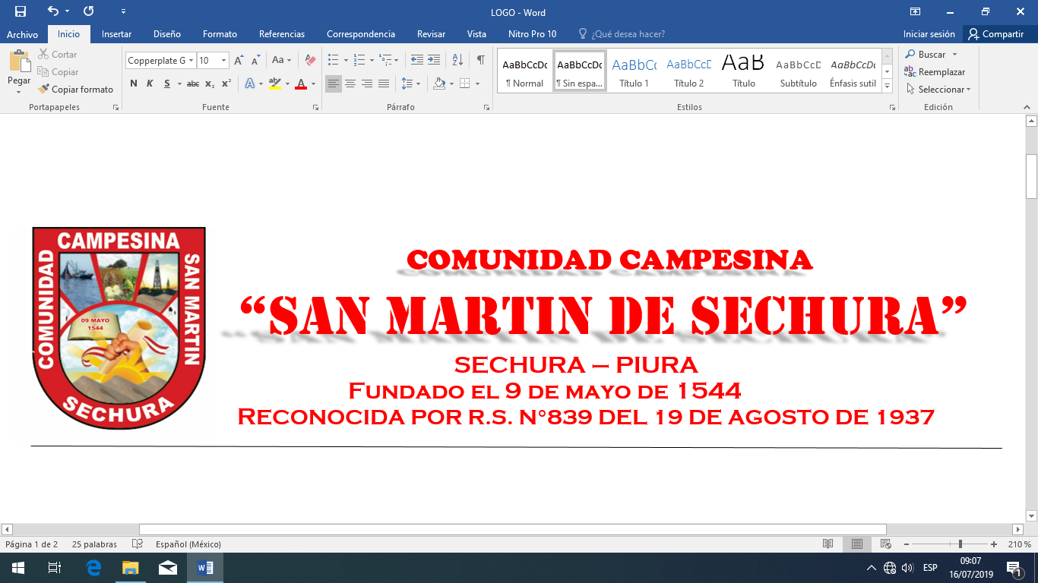 Julio Rumiche Sandoval.